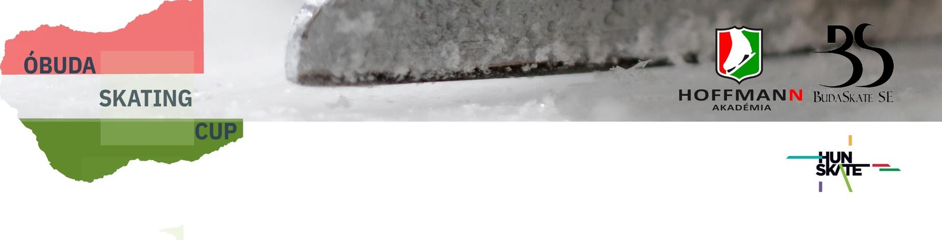
Planned Program Content

2021. szeptember 24-ig kérjük kitöltve visszaküldeni.

Egyesület:
Kategória:
Versenyző(k)

ELEMENTS IN ORDER OF SKATING

 | Elements SP / RD |  |  | Elements FS / FD
1 |  |  | 1
 |  |  | 2
2 |  |  | 3
 |  |  | 4
3 |  |  | 5
 |  |  | 6
4 |  |  | 7
 |  |  | 8
5 |  |  | 9
 |  |  | 10
6 |  |  | 11
 |  |  | 12
7 |  |  | 13
 |  |  | 14

